스마트폰용(APP) 결제모듈
설치 및 운영 가이드

주식회사 케이에스넷 (KSNET)
135-090 서울시 강남구 삼성동 168-26 제일빌딩 3층
회사 홈페이지 : http://www.ksnet.co.kr

문의사항 : http://pg.ksnet.co.kr/
Tel. 02-1544-6030(업무/영업관련)
Tel. 02-3420-6807(전산관련)
Fax. 02-3452-6303(전산관련)

[Product by 2008-03-03]
목 차

Chapter 1. 스마트폰 결제 ······················································· 3

Chapter 2. KSPay 스마트폰 모듈 설명 ······································· 4

Chapter 3. KSPay 통합모듈 테스트 ············································ 14
신용카드 ··················································· 15
가상계좌 ··················································· 19
휴대폰 ··················································· 20

Chapter 4. Q&A(자주 묻는 질문) ············································· 22

Chapter 5. 부록 ·································································· 25
< 상점정보 옵션 / 카드사코드표 / 은행코드표 /영수증 출력 및 조회 페이지 >

Chapter 1. 스마트폰 결제

1. 모듈 방식

KSPAY에서는 현재 팝업 방식으로 신용카드 결제 모듈을 지원하고 있습니다.
(App에서 연동시 새창이 아닌 현재창에서 결제창 호출)

* 팝업 방식
방식 설명 | KSPAY 서버의 결제창을 팝업 으로 연결시켜 불러오는 방식
필요 파일 | KSPAY 결제창을 호출하고 결과를 받는 파일
이미지변경 | 불가능(해당 결제페이지 이미지는 KSPAY에서 작업)
정부 방침 및 카드사 결제 방식변경에 대한 추가작업 | 업체에서 따로 작업할 내역 없음. 공지 등으로 변경 사항만 알려주기만 하면 됨.
장점 | 설치가 간단
단점
지원결제방식 | 신용카드/가상계좌/휴대폰

Chapter 2. KSPay 스마트폰 모듈 설명

1. 구성 페이지

1) kspay_wh_order.html (결제수단 및 상점아이디 등 값을 설정하는 결제 시작 페이지)
2) KSPayPWeb.XXX(kspay서버에 존재하는 통합결재창)
3) kspay_wh_result.XXX (상점이 ksnet으로 승인 요청하여 결과값을 받아 처리하는 페이지)

_pay()
Kspay_wh_order.html
KSPayPWeb.jsp
Kspay_wh_result.xxx
①
②
1 결제요청(popup)
2 결제페이지에 key값 전달

(1) kspay_wh_order.html

맨 처음 결제 시작하는 페이지로 결제에 대한 기본 값을 설정해야하는 페이지입니다. 페이지 안에 주석으로도 설명이 되어있으니 참고해주시길 바랍니다.
이 부분은 디자인 등을 변경해서 해당 홈페이지 결제부분에 작업을 하시면 됩니다.

<지원 주요함수>
function _pay() - 결재에 필요한 기본거래정보를 세팅, kspay통합창 띄움

<결제창을 불러오는 경로>
document.authFrmFrame.action = https://kspay.ksnet.to/store/mb2/KSPayPWeb.jsp';

<Part 1. KSPayWeb Form 에 대한 설명>

<1차인증 완료후 결과값을 받아처리할 결과페이지의 주소 설정 >
<input type=hidden name=sndReply value="http://xxx/kspay_wh_result.xxx">
추후 실제 상점 결과값을 받는 페이지로 변경해주시길 바랍니다.

<업체에서 추가하고자 하는 임의의 파라미터 설정>
kspay로는 값을 넘겨 지정된 결과 페이지로(kspay_wh_result.xxx)로 값을 전송
업체에서의 추가하고자 하는 임의의 파라미터 를 추가할 수 있습니다.
<input type=hidden name=ECHA value="추가파라미터A">
<input type=hidden name=ECHB value="추가파라미터B">
<input type=hidden name=ECHC value="추가파라미터C">

< Part 2. 고객에게 보여지지 않는 항목>
결제에는 필요한 세팅값이지만 고객에게는 보이면 안 되는 부분입니다.

값 | 변수명
화폐단위 | sndCurrencytype | 필수
주문번호 | sndOrdernumber | 필수
주민번호 | sndAllregid | 옵션
일반할부개월수 | sndInstallmenttype | 필수
무이자할부개월수 | sndInteresttype | 필수
상점아이디 | sndStoreid | 필수
결과페이지 | sndReply | 필수
결제수단설정 | sndPaymethod | 필수
에스크로설정 | sndEscrow | 옵션
회사명(한글) | sndStoreName | 필수
회사명(영문) | sndStoreNameEng | 옵션
회사도메인 | sndStoreDomain | 옵션
앱 URLSCHME | sndRtApp | 필수

< 화폐단위 원화 : 410 또는 WON 로 설정 >
<input type=text name=sndCurrencytype size=30 maxlength=3 value="WON">

< 주문번호 설정 : 30Byte(한글15자), 특수문자 사용안됨 >
<input type=text name=sndOrdernumber size=30 maxlength=30 value="KSPay_1234">

< 일반 할부개월수 >
<input type=text name=sndInstallmenttype size=30 maxlength=30 value="0:2:3:4:5:6:7:8:9:10:11:12">
->업체에서 할부 개월 수를 셋팅 하는 부분, 세팅값이 KSPAY결재팝업창에서 보임

< 무이자 구분 할부개월수 > - 업체에서 수수료를 지불하고 하는 무이자 행사
<input type=text name=sndInteresttype size=30 maxlength=30 value=" NONE">
->업체에서 해당 할부 개월 수에 대해 무이자를 셋팅 하는 부분
모든 할부 개월 수에 대해서 일반 유이자로 셋팅을 하실 때에는 value =”NONE”으로 설정 하시면 됩니다.
무이자 할부를 적용하지 않을 때는 value='NONE"
모두 무이자 적용할 때는 value="ALL"
일부만 무이자 할부 적용 시 : 3,4,5,6개월 무이자 적용할 때는 value="3:4:5:6"

KSPAY 무이자할부 행사(특정 카드사)의 경우에는 value = “NONE”로 설정해주시면 됩니다.

< 상점아이디 : 추후 KSPAY에서 발급받은 실제 상점아이디로 바꿔주십시오 -->
<input type=hidden name=sndStoreid value="2999199999">
테스트아이디로 결제하신 것은 실제로 결제가 이루어지는 것 입니다. 카드 사용내역에 모두 남게 됩니다. 하지만 실제로 청구가 되지는 않으니 참고하시기 바랍니다.
테스트 카드번호는 카드사에서 제공하지 않고 있습니다.
테스트 아이디로 가지고 있는 카드번호로 테스트 하면 테스트 후 3~5분 뒤 시스템 상으로 자동취소 해 드립니다.
(테스트ID로 결제하신 것은 KSNET 관리자페이지에서 테스트ID로 로그인 하셔야 볼 수 있습니다)
(신용카드 테스트 ID : 2999199999입니다. )

<kspay_wh_result 페이지 주소 설정 >
<input type=hidden name=sndReply value="">
KSPAY쪽 패스가 아닌 실제 상점서버 패스를 잡아주셔야 합니다.
KSPAY에서 접근가능한 FULL 주소
sndReply값이 없을경우kspay_wh_result.xxx가 호출되지않아 결제가 되지않습니다.

< 결제방법설정 >
<input type=hidden name=sndPaymethod value="1000000000”>
* 통합결제페이지의 결제방법은 열 자리의 문자열로 구성되어있습니다.
* 문자열에서 각 자릿수의 의미는 신용카드(1000000000)/가상계좌(0100000000)/휴대폰결제(0000010000)입니다.
* 각 자릿수에 대한 값이 1일 경우 사용, 0일 경우 사용하지 않음을 의미합니다.
* 기본 초기값은 신용카드 결제만 보이도록 설정이 되어있습니다.
- 신용카드 이외의 결제모듈을 사용시 영업팀의 사전 승인 후 서비스 시작 및 테스트 가능
<input type=hidden name=sndEscrow value="0">
* 2006년 4월부터 시행되는 에스크로 값에 대한 적용여부 설정값 : 0: 적용안함, 1: 적용함 (초기설정은 0으로 되어있습니다.)
* 에스크로 결제 이용 시에는 < 1: 에스크로 적용>으로 설정해 주시면 됩니다.
<input type=hidden name=sndOrdernumber value="">
<input type=hidden name=sndGoodname value="">
<input type=hidden name=sndInstallmenttype value="">
<input type=hidden name=sndAmount value="">
<input type=hidden name=sndOrdername value="">
<input type=hidden name=sndAllregid value="">
<input type=hidden name=sndEmail value="">
<input type=hidden name=sndMobile value="">
<input type=hidden name=sndInteresttype value="">
<input type=hidden name=sndCurrencytype value="">
<input type=hidden name=sndStoreName value="케이에스페이(주)">
- 업체명 한글로 표기(최대20byte)
<input type=hidden name=sndStoreNameEng value="kspay_test_store">
- 업체명을 반드시 영어로 입력 (최대20byte)
<input type=hidden name=sndStoreDomain value="http://www.kspay_test.co.kr">
- 회사 도메인을 http://를 포함해서 입력
- <input type=hidden name=sndShowcard value="I,M">I : ISP결제, M : MPI결제
- M(04,05) 이렇게 설정할경우 삼성과 신한만 화면에표시
<input type=hidden name=sndGoodType value=""> -> 추가(2007.04.16)
- 휴대폰 결제에 사용(구분값 : 실물(1) / 디지털(2) )

<input type=hidden name=sndRtApp value=" ">
- 모바일웹이아닌 하이브리드APP 형태로 개발시 사용하는 변수.
- App URL Scheme 값 ( 모바일 ISP앱 전환후 돌아올 App)
- Android계열은 예) value=”Android”
- iOS는 URL Scheme 설정된값 예) value=”testapphost://”

  - URL Scheme 설정법
해당 App에 info.plist 파일에 URL Types 추가 -> URL Scheme 추가 후 해당 Scheme Name 설정
URL type
Item0
URL Schemes
Item 0 여기에 예) KsnetSample 과 같이 정해서 넣어주시면됩니다.
< Part 3. 고객에게 보여주는 항목 >
값 | 변수명
상품명 | sndGoodname | 필수
가격 | sndAmount | 필수
성명 | sndOrdername | 필수
전자우편 | sndEmail | 옵션
이동전화 | sndMobile | 옵션

< 상품명 설정 : 30Byte(한글15자), 특수문자 사용안됨 : " ' >
<input type=text name=sndGoodname size=30 maxlength=30 value=" 당근10kg">
30byte가 넘어가면 카드승인이 되질 않습니다. 30byte까지 꼭 잘라서 보내주셔야 합니다.

< 가격 >
<input type=text name=sndAmount size=30 maxlength=9 value="1003">

< 성명 >
<input type=text name=sndOrdername size=30 maxlength=20 value="김토끼">

<전자우편>
KSPAY에서 결제내역에 대한 정보를 메일로 보내줍니다.(신용카드,계좌이체 거래에만 해당)
<input type=text name=sndEmail size=30 maxlength=50 value="kspay@carrot.do.kr">

<이동전화>
카드사에 SMS 서비스를 등록하신 고객에 한해서 SMS 문자메세지를 전송해드립니다.
( 케이에스넷에서는 결제에 대한 안내 문자서비스를 제공하지 않습니다. )
전화번호 value 값에 -가 들어가면 안됩니다
<input type=text name=sndMobile size=30 maxlength=20 value="01609879999">

(2) KSPayPWeb.jsp(kspay서버에 존재하는 스마트폰 결제창)

- kspay서버에 존재하는 통합 결재창, 상점 측에서는 수정 할 수 없습니다.
- 서버에 이미 만들어져 있는 결제페이지를 불러오는 것입니다.

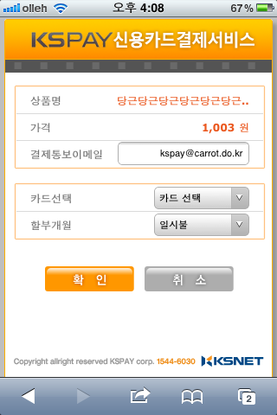

ISP/ MPI 이외의 결제 방식을 원하시는 경우에는 먼저 영업 팀과 상담을 해 주시길 바랍니다.

(3) kspay_wh_result.xxx
- key값을 받아 실제 결제가 이뤄지는 페이지.
- 결제를 요청하고 내역에 대해 카드사로부터의 응답 값을 보여주는 페이지입니다.

거래종류에 관계없이 그 거래의 결과 데이터를 사용자가 지정한 결과처리페이지(kspay_wh_result.xxx)로 전송합니다. 아래는 결과처리페이지의 샘플입니다.

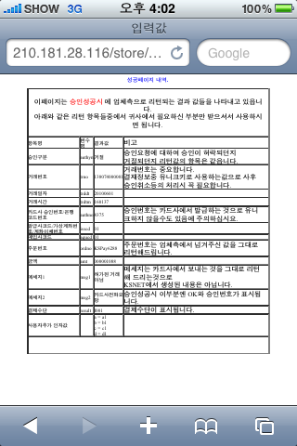

* 각 거래에 대해서는 거래번호의 첫 자리로 구분이 가능합니다.
( 신용카드 – 1 or I / 계좌이체 – 2 / 포인트 – 4 / 가상계좌 – 6 / 월드패스 – 7 / 휴대폰 - M)
- 스마트폰결제의 경우 현재 신용카드/가상계좌/휴대폰결제 만 가능합니다.

* 승인구분(authyn) 값이 영문대문자 “O”인 경우 승인, “X”인 경우 거절입니다.

* 위의 페이지는 샘플이므로 업체에서 알맞게 결과 확인 페이지로 변경하시길 바랍니다.

* 거래번호는 KSPAY에서 각 거래마다 부여하는 12자리로 된 유니크한 값입니다.
특정 거래 및 테스트 건에 대해 확인 및 문의를 하실 경우
해당 상점아이디와 거래번호를 확인하셔서 연락주시길 바랍니다.

변수 | 신용카드 | 포인트 | 가상계좌 | 계좌이체 | 월드패스 | 휴대폰
authyn | 상태 | 상태 | 상태 | 상태 | 상태 | 상태
trno | 거래번호 | 거래번호 | 거래번호 | 거래번호 | 거래번호 | 거래번호
trddt | 거래일자 | 거래일자 | 거래일자 | 거래일자 | 거래일자 | 거래일자
trdtm | 거래시간 | 거래시간 | 거래시간 | 거래시간 | 거래시간 | 거래시간
amt | 금액 | 금액 | 금액 | 금액 | 금액 | 금액
authno | 승인번호 | 승인번호 | 은행코드 | 은행코드 | 승인번호 | 기관응답코드
msg1 | 메시지1 | 메시지1 | 메시지1 | 메시지1 | 메시지1 | 응답메세지
msg2 | 메시지2 | 메시지2 | 메시지2 | 메시지2 | 메시지2 | 휴대폰번호
ordno | 주문번호 | 주문번호 | 주문번호 | 주문번호 | 주문번호 | 주문번호
isscd | 발급사코드 | 발급사코드 | 가상계좌번호 | - | - | 서비스업체
aqucd | 매입사코드 | - | - | - | - | 실물/디지털
result | 결제수단 | 결제수단 | 결제수단 | 결제수단 | 결제수단 | 결제수단

(4) 안드로이드 App 샘플 추가 정보

안드로이드 App을 개발하시고 App 내부에 WebView를 이용하여 결제 연동을 하시는 경우 KSNET에서 제공해 드리는 KSPayMall 프로젝트 샘플을 참고하시면 됩니다.

해당 프로젝트는 크게 2개의 Activity로 구성되어 있습니다.

첫 번째 KSPayMall Activity 에서는 KSNET 결제 연동에 필요한 결제 데이터를 세팅하는 단계이기 때문에 위에 설명된 데이터 항목들을 사용자로부터 입력 받아 넘겨주시면 되는 부분입니다.

유의 하실 점은 해당 샘플에 표기된 항목들은 빠짐없이 모두 설정을 하셔야 결제 연동이 가능합니다.

sndReply 는 KSNET에서 전달 받으신 웹 샘플 페이지의 result 페이지를 설정하시기 바라며,
sndRtApp 은 필수적으로 ‘android’ 라고 설정하시기 바랍니다.
이는 카드사 보안 모듈 연동에 처리되는 부분으로서 android라는 설정이 빠진다면 정상적인 처리가 불가능 합니다.

두 번째 KSPayWeb Activity를 보시면 KSPayMall 에서 전달받은 데이터를 기반으로 WebView를 호출하여 KSNET의 결제 모듈을 연동하는 페이지 입니다.

안드로이드의 경우 ISP, MPI 모두 인증 관련해서 추가 모듈을 연동하고 있습니다. IOS계열과 다른 부분이 바로 이 인증 관련 처리입니다.

WebView로 결제창을 연동하셨을 경우 결제창은 정상적으로 보이시지만 인증 관련해서 모듈을 연동할 때 브라우저로 연동이 되어 정상 결제가 불가능 하실 수 있습니다.
이에 WebViewClient를 설정하여 WebView를 통해 호출되는 url을 분석하고 브라우저를 통해야 하는지 특정 App을 연동해야 하는지 결정해야 하는 작업을 해주셔야 합니다.

WebView를 사용하실 때 보고 계시는 샘플과 같이 이 부분만 설정해 주시고 추가 문제가 발생한다면 KSNET으로 연락 주시기 바랍니다.

샘플의 KSPayWebChromClient class는 WebView 내부의 팝업 및 진행 상태바 설정을 위하여 추가한 부분입니다. 이는 가맹점에서 판단하여 사용하시기 바랍니다.

Chapter 3. KSPay 스마트폰 모듈 테스트

- KSPAY 통합모듈 호출페이지 kspay_wh_order.html
- : 기본거래정보(상품명, 금액등)를 포함하여 KSPAY통합결재창(KSPayPWeb.jsp)을 띄웁니다.
( Chapter 4.의 <모듈 설치 테스트 & 변경 > 참고)

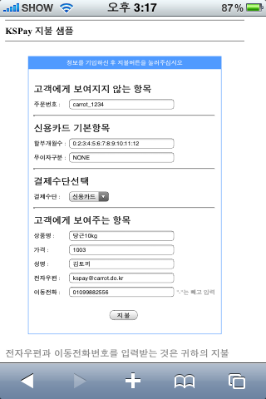

  - 신용카드 거래

☞ 신용카드 선택 시 신용카드승인요청 화면

▶ 결제방식구분 : 신용카드 거래방식에는 2가지가 있습니다.
ISP인증 - ISP인증사에서 발급받은 ISP인증서로 인증합니다.
MPI인증(Visa안심클릭) - MPI인증사에 등록한 안심클릭패스워드로 인증합니다.
▶ 현재 통합모듈에 적용되있는 카드사별 인증방식구분은 KSPAY대행가맹점기준입니다.
(자체가맹점에 대하여는 맞지 않을 수 있습니다.)
▶ 할부 개월 : 할부 개월을 선택하며 할부거래는 5만원 이상입니다.
▶ 금액 : 신용카드로 결제하고자하는 금액. 최소 1000원 이상일 때 거래가 가능 합니다.

< ISP 거래>
*ISP거래시에는 앱스토어나 마켓에서 모바일ISP 어플을 설치하셔야 합니다.
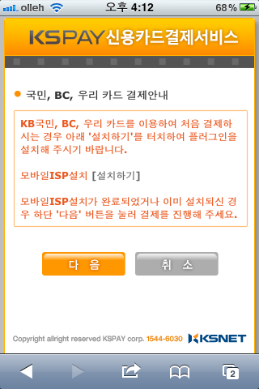

다음을 누르게 되면 ISP인증창으로 넘어갑니다.
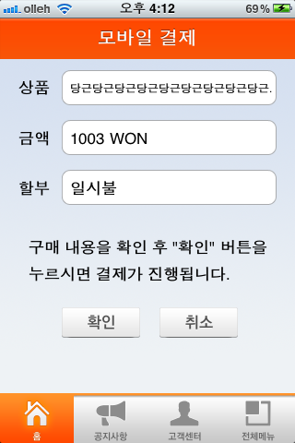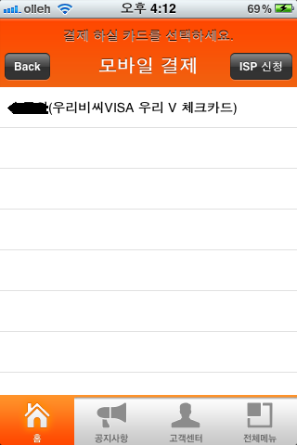

해당 업체에 등록된 국민 / BC 카드의 인증서를 선택하신 후에 인증서 비밀 번호를 넣으시고 결제합니다.(국민,BC등)
( ISP 인증서는 공인인증서와는 다른 종류의 인증서입니다. )
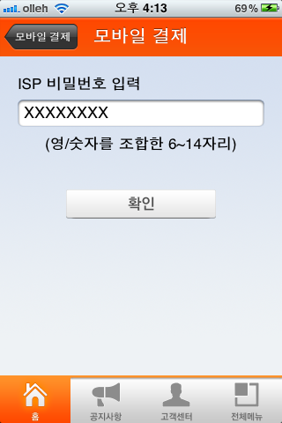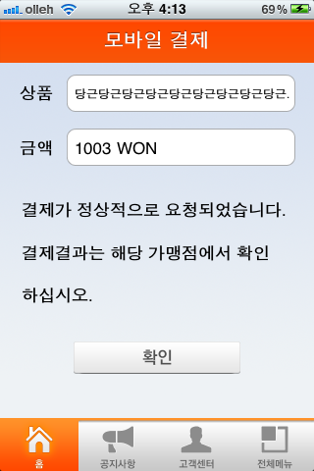

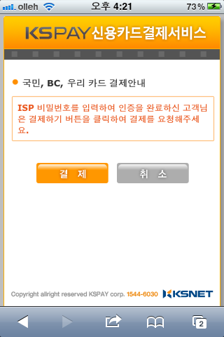

모바일ISP어플에서 확인버튼을 눌러 결제창으로 돌아와 결제 버튼을 누르면 결제가 완료됩니다.
<MPI 인증시>

해당 MPI 카드사를 선택합니다.

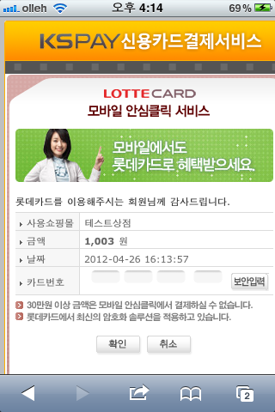

인증을 완료 합니다.

  - 가상계좌 거래

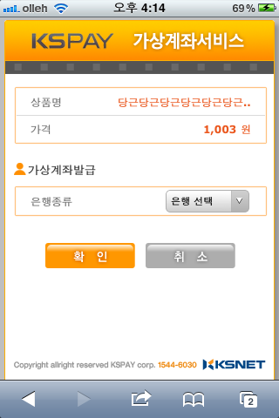

발급할 은행 선택후 확인버튼을 누르면 가상계좌 발급 완료.
  - 휴대폰결제

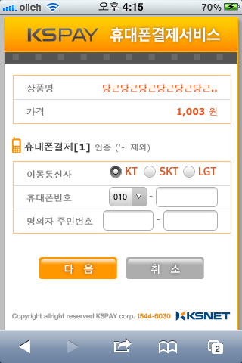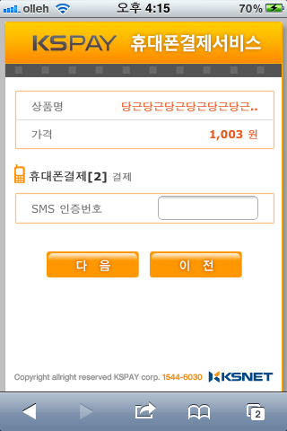
1차인증 2차 인증(SMS로 발송된 인증번호입력)

< 거래결과페이지> kspay_wh_result.xxx
[ kspay_wh_result.XXX ] [ 상점이 결과값을 받아 처리하는 페이지 ]
결과항목
변수명 | 타입 | 길이 | 설명
result | 문자열 | 4 | 결제수단 코드(신용카드MPI:1001,ISP:I001, 가상계좌(6001),휴대폰 (M131)
authyn | 문자열 | 1 | 성공여부: 영어대문자 O-성공, X-거절
ordno | 문자열 | 50 | 주문번호
trno | 문자열 | 4 | 거래번호
trdtm | 문자열 | 8 | 거래일자(YYYYMMDD)
trdtm | 문자열 | 6 | 거래시간(HHMMTT)
amt | 숫자 | 9 | 금액
msg1 | 문자열 | 16 | 메세지1
msg2 | 문자열 | 16 | 메세지2
authno | 문자열 | 12 | 승인번호: 거절시 거절응답코드4자리/은행코드번호
isscd | 문자열 | 6 | 발급사코드2byte+스페이스4byte/가상계좌번호
aqucd | 문자열 | 6 | 매입사코드2byte+스페이스4byte

Chapter 4. Q&A(자주 묻는 질문)
<모듈 설치 테스트 & 변경 >

Q) 전산담당자가 없습니다. KSPAY에서 작업을 해 주실 수 없나요?
A) 각 업체 서버 및 디비 등의 상황이 다 다르고 설정 및 환경이 다르므로 저희가 작업을 해드릴 수는 없습니다. 모듈 지원 (해당 샘플 웹페이지 제공)까지 해 드립니다. 해당 전산 담당자께서 직접 작업해주셔야 합니다.
디자인 변경 또는 디자인에 관련된 변수의 추가/삭제에 한해서는 업체 자체 개발을 요구합니다.
해당 HOST 방식에서는 AuthFrm 부분과 result파일 부분만 홈페이지 디자인에 맞게 변경을 해주시면 됩니다.

Q) 테스트카드 없나요?
A) 현재 카드사 자체에서 테스트용 카드 번호가 없는 상태입니다.
직접 소유하고 계신 카드로 결제 테스트를 하셔야 합니다. 테스트 아이디(2999199999)로 하시는 경우는 정상 승인 시 약 3~5분 뒤에 시스템 상에서 자동으로 취소해 드리고 있습니다. 샘플페이지 자체에는 테스트아이디로 기본 세팅이 되어 있습니다.
(단 신용카드 중 국민은행은 테스트 아이디로 정상승인이 불가합니다.)
테스트 한 내역을 확인 하시려는 경우에는 해당 서버의 로그 파일에서 확인하시거나,
KSPAY 관리자 페이지에서 확인하시면 됩니다.

관리자페이지 주소 => http://pgims.ksnet.co.kr/pg_infoc/src/login.jsp
테스트상점 아이디 : 2999199999
비밀번호 : kspay
주민번호 : 본인

Q) 테스트 상점아이디로 신용카드 결제 테스트를 하는데 PG입점업체해제라고 나옵니다.
A) 현재 국민카드로는 테스트 상점아이디로 하는 테스트가 막혀져 있는 상태여서
<PG입점업체해제>라고 나오면 정상으로 카드사와 통신한 경우입니다. 다른 카드로 하면 정상승인 뒤 시스템상으로 취소됩니다.

Q) 홈페이지 리뉴얼로 결제 부분 변경 하는데 샘플페이지에 해당하는 페이지가 없습니다 또는
보내주신 파일에 해당하는 파일명을 가진 페이지가 없습니다.
A) 설명을 한 페이지들은 저희가 각 업체에 맨 처음 드리는 샘플 페이지를 기준으로 한 것입니다. 샘플 페이지를 가지고 업체에서 각 상황 및 디자인에 맞게 변경을 하시면서 해당 페이지 이름을 변경하셨을 수 있습니다. 각 전산담당자에게 확인을 하셔서 해당 하는 부분을 찾으셔서 변경작업을 해주셔야 합니다.

Q) 테스트 상점아이디로는 정상결제가 되는데 실제 상점아이디로는 결제가 되지 않습니다.
A) 아직 카드사 심사가 끝나지 않은 상태라면 실제 상점아이디로 결제를 하려고 해도 해당 업체가 아니라는 메시지를 받으면서 결제가 되지 않을 수 있습니다.
카드사 심사에 대해 확인을 하시려면 고객지원센타로 확인해주시길 바랍니다.

Q) 상품명 오류라는 에러 메시지가 뜨고 있습니다.
A) KSNET은 주문번호(ord_no), 상품명(pdt_nm) 등에 영문 50byte, 한글 25자만을 지원합니다. 이보다 더 긴 주문번호 등에 대해선 오류 처리를 하거나 값의 일부만 들어오므로, 이 경우 업체 측의 문자열을 최대한 줄여 최대 바이트 수 이내로 만들어 주셔야 합니다. 또한, 특수문자는 처리하지 못하므로, 피해주셔야 합니다.

<신용카드 결제>

Q) 체크 카드 결제 후 결제 취소 시 지불된 금액이 언제 환불되나요?
A) 취소가 이뤄졌으면 자동적으로 금액에 입금 되지만 그 금액에 대한 환불은 카드사마다 다르기 때문에 금액 환불 시기에 대한 날짜를 상세히 알고 싶으시다면 해당 카드사 쪽에 문의해 주시길 바랍니다.

Q) 카드사 및 PG사 무이자 행사 시 이자 구분값은 어떻게 넘겨야 합니까?
A) 먼저 <일반>과 <무이자>에 대해서 설명드리겠습니다.
<일반>은 말 그대로 업체가 <일반>적인 카드 승인을 받겠다는 설정입니다.
<무이자>는 업체가 카드사쪽에 무이자 할부 수수료를 업체부담으로 하여 행사를 진행하겠다는 설정입니다.
이 외에 KSPAY 팝업창 또는 공지창에 명기해 드리는 카드사나 PG사 무이자 행사는 <일반>으로 맞추어져 있어야 하며, <무이자>로 선택 시 적용되지 않습니다.

Q) 국민/삼성카드 결제를 하니 결제가 업체 해지라는 메시지가 나옵니다.
A) 특정 카드사의 경우 카드 거래내역이 2~3개월 동안 없는 경우 자동 해지 되는 경우가 있습니다. 결제내역을 조회해 보신 뒤 고객지원센타로 연락주시길 바랍니다.(02-1544-6030)

Q) 카드사 창에 “test store”라고 나옵니다. 이 부분을 업체명으로 변경하고자 합니다.
A) 카드사 창에 보이는 상점명(한글 및 영문)은 결제 관련 페이지에 실제 입력을 해야하는 부분입니다. AuthFrm에 대한 내용 중 <Part 4. authFrmFrame Form에 대한 설명 >을 참고하여
< sndStoreName, sndStoreNameEng, sndStoreDomain > 부분의 value를 해당 업체명으로 변경해주시길 바랍니다.

<가상계좌>

Q) 무통장입금을 지원하나요? 만약 지원한다면 어떻게 사용하나요?
A) KSNET에서는 <무통장입금>서비스가 없습니다. 하지만 관련 서비스로서 보다 편리하고, 신뢰성을 지닌 <가상계좌> 서비스(온라인입금)를 제공하여 드리고 있습니다. 가상계좌는 승인을 거친 거래 건에 대해 입금 계좌를 제공합니다.
신용카드 결제와 가상계좌 결제는 상점 아이디를 공유할 뿐, 서로 완전히 다른 서비스입니다. 따라서, 가상계좌 서비스를 사용하시기 위해선 별도의 계약 절차가 필요하며, 사업부 문의를 통해 보다 정확한 상담을 받으시기 바랍니다.

<휴대폰 결재>

Q) 휴대폰 결재 시 SMS는 몇 분 안에 입력해야 하나요?
A) 되도록 3분 안에 입력하시길 바랍니다. 해당 시간 지연 시 다시 인증번호를 받아서 결제를 해야 합니다.

Q) 테스트 할 수 있는 휴대폰 번호는 없나요?
A) 이동통신사 및 휴대폰 결제사에서 현재 테스트용 번호를 제공하지 않습니다. 실제 소유하고 있는 휴대폰 번호로 결제 테스트를 하셔야 합니다

Q) 명의자 주민번호가 맞지 않는다고 나옵니다.
A) 휴대폰을 사용하는 실사용자의 주민등록번호 말고 이동통신사에 등록되어있는 주민등록번호를 입력해 주시길 바랍니다. (이동통신사에 부모님 계정으로 등록되어서 실 사용자가 본인이라면 부모님 주민등록번호를 입력해야 합니다. )

<기타 문의 사항>

Q) 케이에스넷 상점 아이디랑 패스워드는 어디에서 받나요?
A) PG 서비스에 대한 사용계약 및 ID/PW 발급은 사업부에서 전담하고 있습니다.
(02-3420-5904) 또는 고객지원센터(02-1544-6030)로 연락주시길 바랍니다.

Q) 한도초과라고 나오면서 결제가 이루어지지 않고 있습니다.
A) 보증보험을 통한 업체 결제 한도금액이 초과되셨을 경우 나타나는 메시지입니다. 고객지원센터에 전화주시길 바랍니다. (02-1544-6030)
Chapter 5. 부록

<1> 상점정보 옵션

1) 신용카드
* 승인중복체크 – 당일 거래 중에서 <상점아이디/카드번호/주문번호/금액>이 같으면
중복승인으로 간주하고 승인이 허용되지 않게 하는 옵션
(단, 매 거래의 주문번호를 유니크하게 생성해주셔야 합니다.)

* 매입중복체크 – <상점아이디/카드번호/금액> 이 같으면 중복매입으로 간주하고
매입이 허용되지 않게 하는 옵션

2) 가상계좌
* 금액 비교 – 발급된 가상계좌번호에 금액을 입금할 때 발급받은 가상계좌의 금액과 일치하지 않으면 입금을 받아들이지 않는 옵션(일치한 금액만 입금 가능하도록 하는 옵션

-> 1), 2) 의 내역은 상점 정보에서 따로 등록하는 부분입니다. ( 02-3420-5904 / 고객센터 )
해당 번호로 전화하셔서 현재 이용중인 상점아이디에 대하여 해당 서비스기능을 추가해달라고 하시길 바랍니다.

3) 테스트 및 거래내역에 대한 확인
아래의 관리자페이지 주소에 들어가시면 해당 거래내역에 대한결과를 보실 수 있습니다.

관리자페이지 주소
http://pgims.ksnet.co.kr/pg_infoc/src/login.jsp

테스트상점 아이디 : 2999199999
비밀번호 : kspay

<2> 카드사코드표

카드사코드 | 카드사 명 | ISP인증 | MPI인증 | 비고
010001 | 비씨카드 | O
010002 | 국민카드 | O
010003 | 외환카드 |  | O
010004 | 삼성카드 |  | O
010005 | 신한카드 |  | O | 2008.8.18 신한-LG 전산통합
010008 | 현대카드 |  | O
010009 | 롯데카드 |  | O | 롯데아멕스 카드 포함
010011 | 한미은행 |  | O
010012 | 수협 | O | O | (2012.10.25 mpi -> isp로 변경)
010014 | 우리은행 | O
010015 | 농협 |  |  | 일반
010016 | 제주은행 |  | O
010017 | 광주은행 |  | O
010018 | 전북은행 | O |  | (2012.12.18 mpi -> isp로 변경)
010019 | 조흥은행 |  | O | (조흥카드 신한으로 통합되어 없어짐, 취소는 존재)
010023 | 주택은행 |  |  | (거절시 발급사코드로 나올수 있음, 승인은 불가)
010024 | 하나은행 |  | O
010026 | 씨티은행 |  | O
010025 | 해외카드사
010099 | 기타
* 카드사코드는 6byte 또는 2byte로 쓰이고 있습니다.
예를 들어 현대카드의 경우
6byte 카드사코드는 "010008"이고,
2byte 카드사코드는 "08" 입니다.

* 다음은 KSNET 대행가맹점의 인증 방식별 카드사구분입니다.

<ISP인증카드사>
010001 비씨카드 / 010002 국민카드 / 010014 우리은행/ 010012 수협/ 010018 전북은행
010017 광주은행 / 010016 제주은행 /

<MPI인증카드사>
010003 외환카드 / 010004 삼성카드 / 010005 신한카드 / 010008 현대카드 /
010009 롯데카드 / 010011 한미은행 / 010015 NH카드 / 010024 하나SK /
010026 씨티은행

스마트폰 모듈은 ISP/MPI만 가능합니다.

<3> 은행 코드 표

01 | 한국은행 |  | 31 | 대구은행
02 | 산업은행 |  | 32 | 부산은행
03 | 기업은행 |  | 33 | 충청은행
04 | 국민은행 |  | 34 | 광주은행
05 | 외환은행 |  | 35 | 제주은행
06 | 주택은행 |  | 36 | 경기은행
07 | 수협은행 |  | 37 | 전북은행
08 | 수출입 |  | 38 | 강원은행
09 | 장기신용 |  | 39 | 경남은행
10 | 신농협중앙 |  | 40 | 충북은행
11 | 농협중앙 |  | 53 | 씨티은행
12~15 | 농협회원 |  | 71 | 우체국
16 | 축협중앙 |  | 76 | 신용보증
20 | 우리은행 |  | 81 | 하나은행
21 | 조흥은행 |  | 82 | 보람은행
22 | 상업은행 |  | 83 | 평화은행
23 | 제일은행 |  | 93 | 새마을금고
24 | 한일은행
25 | 서울은행
26 | 신한은행
27 | 한미은행
28 | 동화은행
29 | 동남은행
30 | 대동은행

<4> 영수증 출력 및 조회 페이지

* 신용카드 결제내역을 조회할 수 있는 페이지 (모바일 페이지 지원안함)
http://pgims.ksnet.co.kr/pg_infoc/src/bill/credit01.jsp

* 신용카드 영수증 출력 폼 샘플 (모바일 페이지 지원안함)
http://pgims.ksnet.co.kr/pg_infoc/src/bill/credit_view.jsp?tr_no=120422012465
(영수증을 출력하고자 하는 해당 거래번호가 들어가면 자동 조회 됨)

<5> 스마트폰 결제 가능 카드사

- BC,국민,우리,수협,전북,제주,광주,외환,삼성,신한,현대,롯데,NH,하나SK,씨티

카드사 | 아이폰 | 안드로이드 | 아이패드 | 비고
국민카드 | O | O | O | 30만원이상가능
비씨카드 | O | O | O | 30만원이상가능
우리카드 | O | O | O | 30만원이상가능
수협카드 | O | O | O | 30만원이상가능
광주카드 | O | O | O | 30만원이상가능
전북카드 | O | O | O | 30만원이상가능
제주카드 | O | O | O | 30만원이상가능
삼성카드 | O | O | O | 30만원이상가능
신한카드 | O | O | O | 30만원이상가능
현대카드 | O | O | O | 30만원이상가능
시티카드 | O | O | O | 30만원이상가능
하나SK카드 | O | O | O | 30만원이상가능
롯데카드 | O | O | O | 30만원이상가능
외환카드 | O | O | O | 30만원이상가능
NH카드 | O | O | O | 30만원이상가능

카드사의 지원에 따라 위의 내용은 바뀔 수 있습니다.

